Государственное бюджетное профессиональное образовательное учреждение города Москвы «Колледж связи №54» имени П.М.Вострухина

Разработка урока

по учебной дисциплине ОП.14 Гидравлика, пневматика и термодинамика

на тему «Истечение жидкостей из отверстий и насадков»

для группы 2 АТП9-1

Составитель Галкина М.В.

2015

Тема занятия « Истечение жидкостей из отверстий и насадков»

Цель урока: Изучить особенности истечения жидкостей из отверстий и насадков различной формы. Установить влияние геометрических параметров и положения отверстий и насадков на расход жидкостей.
Провести мини исследование
Материально-техническое оснащение урока: ПК, мультимедийный проектор.
План урока
- Организационный момент – 3 минуты (Проверка присутствия студентов, оглашение темы урока)
- Опрос по пройденной теме, актуализация знаний, необходимых для изучения новой темы – 5 минут
- Объяснение нового материала – 30минут.
- Просмотр видеофрагмента «Демонстрация опытов по истечению жидкостей из отверстий и насадков» 20 минут.
- Предполагаемые обобщения нового материала (заполнение таблицы) – 7 минут.
- Решение типовых задач. – 15 минут
- Домашнее задание – 7 минут.

Конспект урока
Организационный момент
Проверка присутствия студентов, оглашение темы урока «Истечение жидкостей из отверстий и насадков»

Опрос по пройденной теме «Расчет простого трубопровода»
Предполагаемые вопросы:
- Какие виды гидравлических потерь в трубах вы знаете?
- Какие конструктивные элементы трубопроводов являются причиной гидравлических сопротивлений?
- Запишите формулу для расчета коэффициента местного сопротивления?
- Запишите основное расчетное уравнение простого трубопровода?
- Объясните явление гидравлического удара в трубах?
Объяснение нового материала:
Изучая новый материал, проводя расчеты, знакомясь с видео фрагментами -
исследуйте зависимость истечения потока жидкости от созданных условий. Определите эти условия.
Истечение жидкости через отверстие рассмотрим большой резервуар с жидкостью под давлением Р₀, имеющий малое круглое отверстие в стенке на достаточно большой глубине Н₀ от свободной поверхности (рис.1).
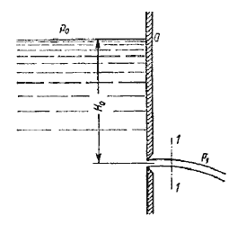
Рис. 1. Истечение из резервуара через малое отверстие

Жидкость вытекает в воздушное пространство с давлением Р₁. Пусть отверстие имеет форму, показанную на рис.2, а, т.е. выполнено в виде сверления в тонкой стенке без обработки входной кромки или имеет форму, показанную на рис.2, б, т.е. выполнено в толстой стенке, но с заострением входной кромки с внешней стороны. Струя, отрываясь от кромки отверстия, несколько сжимается (рис.2, а). Такое сжатие обусловлено движением жидкости от различных направлений, в том числе и от радиального движения по стенке, к осевому движению в струе.
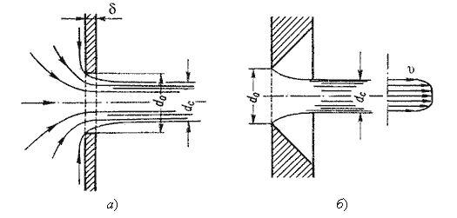
Рис. 2. Истечение через круглое отверстие
Степень сжатия оценивается коэффициентом сжатия.
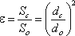
где S_{с} и S_{о} - площади поперечного сечения струи и отверстия соответственно; d_{с} и d_{о} - диаметры струи и отверстия соответственно.
Скорость истечения жидкости через отверстие такое отверстие
где Н - напор жидкости, определяется как
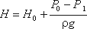
φ- коэффициент скорости
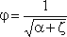
где α - коэффициент Кориолиса; ζ- коэффициент сопротивления отверстия.
Расход жидкости определяется как произведение действительной скорости истечения на фактическую площадь сечения:
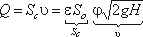
Произведение ε и φ принято обозначать буквой и называть коэффициентом расхода, т.е. μ = εφ.
В итоге получаем расход
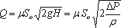
где ΔР - расчетная разность давлений, под действием которой происходит истечение.
При помощи этого выражения решается основная задача - определяется расход.
Значение коэффициента сжатия ε, сопротивления ζ, скорости φ и расхода μ для круглого отверстия можно определить по эмпирически построенным зависимостям. На рис.3 показаны зависимости коэффициентов ε, ζ и μ от числа Рейнольдса, подсчитанного для идеальной скорости
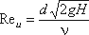
где ν - кинематическая вязкость.
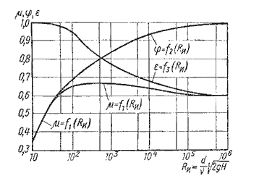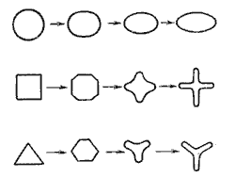
Рис. 3. Зависимость ε, φ и от числа Re_{u} | Рис. 4. Инверсия струй
При истечении струи в атмосферу из малого отверстия в тонкой стенке происходит изменение формы струи по ее длине, называемое инверсией струи (рис.4). Обуславливается это явление в основном действием сил поверхностного натяжения на вытекающие криволинейные струйки и различными условиями сжатия по периметру отверстия. Инверсия больше всего проявляется при истечении из некруглых отверстий.
Несовершенное сжатие наблюдается в том случае, когда на истечение жидкости через отверстие и на формирование струи оказывает влияние близость боковых стенок резервуара (рис.5).
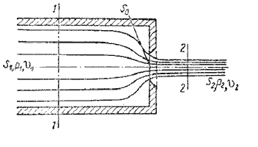Рис. 5. Схема несовершенного сжатия струи

При истечении жидкостей из цилиндрического резервуара круглого сечения через круглое отверстие, расположенное в центре торцевой стенки, при больших числах Re коэффициент сжатия для идеальной жидкости можно найти по формуле, представленной Н.Е. Жуковским:
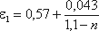
где n - отношение площади отверстия S_{о} к площади поперечного сечения резервуара S₁
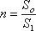
Расход жидкости при несовершенном сжатии
где напор Н нужно находить с учетом скоростного напора в резервуаре
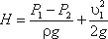
Внешним цилиндрическим насадком называется короткая трубка длиной, равной нескольким диаметрам без закругления входной кромки (рис. 6). На практике такой насадок часто получается в тех случаях, когда выполняют сверление в толстой стенке и не обрабатывают входную кромку. Истечение через такой насадок в газовую среду может происходить в двух режимах.
Первый режим - безотрывный режим. При истечении струя, после входа в насадок сжимается примерно так же, как и при истечении через отверстие в тонкой стенке. Затем струя постепенно расширяется до размеров отверстия из насадка выходит полным сечением (рис.7).
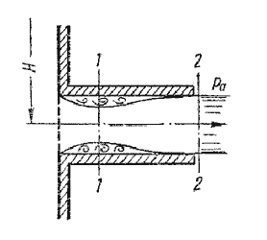
Рис.6. Истечение через насадок

Коэффициент расхода μ, зависящий от относительной длины насадка l / d и числа Рейнольдса, определяется по эмпирической формуле:
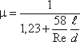
Так как на выходе из насадка диаметр струи равен диаметру отверстия, то коэффициент сжатия ε = 1 и, следовательно, μ = φ , а коэффициент сопротивления ζ = 0,5.
Если составить уравнение Бернулли для сжатого сечения 1-1 и сечения за насадком2-2 и преобразовать его, то можно получить падение давления внутри насадка
P₂ - P₁0,75Hgρ
При некотором критическом напоре Н_{кр} абсолютное давление внутри насадка (сечение 1-1) становится равным нулю (P₁ = 0), и поэтому
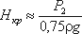
Следовательно, при Н >Н_{кр} давление P₁ должно было бы стать отрицательным, но так как в жидкостях отрицательных давлений не бывает, то первый режим движения становится невозможным. Поэтому при Н Нкр происходит изменение режима истечения, переход от первого режима ко второму (рис.7).
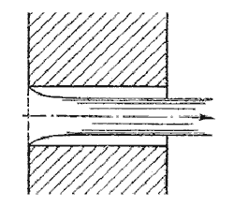
Рис.7. Второй режим истечения через насадок

Второй режим характеризуется тем, что струя после сжатия уже не расширяется, а сохраняет цилиндрическую форму и перемещается внутри насадка, не соприкасаясь с его стенками. Истечение становится точно таким же, как и из отверстия в тонкой стенке, с теми же значениями коэффициентов. Следовательно, при переходе от первого режима ко второму скорость возрастает, а расход уменьшается благодаря сжатию струи.
Таким образом, внешний цилиндрический насадок имеет существенные недостатки: на первом режиме - большое сопротивление и недостаточно высокий коэффициент расхода, а на втором - очень низкий коэффициент расхода. Недостатком также является возможность кавитации при истечении под уровень.
Внешний цилиндрический насадок может быть значительно улучшен путем закругления входной кромки или устройства конического входа. На рис.8 даны различные типы насадков и указаны значения соответствующих коэффициентов.
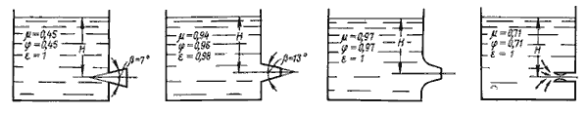
Рис.8. Истечение жидкости через насадки а - расширяющиеся конические;
б - сужающиеся конические; в - коноидальные; г - внутренние цилиндрические

Конически сходящиеся и коноидальные насадки применяют там, где необходимо получить хорошую компактную струю сравнительно большой длины при малых потерях энергии (в напорных брандспойтах, гидромониторах и т.д.). Конически сходящиеся насадки используют для увеличения расхода истечения при малых выходных скоростях.
Просмотр видеофрагмента «Демонстрация опытов по истечению жидкостей из отверстий и насадков» в ходе просмотра видеофрагмента запишите коэффициенты расхода для отверстий и насадков с различной геометрической формой сечения

Заполните таблицу:
Расход жидкости | Без использования насадков |  | С использованием насадков
 | Геометрические параметры | Высота расположения отверстий | Геометрические параметры | Высота расположения отверстий

Предполагаемые вопросы для обобщения:
- Как влияет геометрическая форма отверстия и насадка на коэффициент расхода жидкости?
- Чем обусловлено изменение расхода жидкости через отверстие и насадок с одинаковыми геометрическими параметрами?
- При каких условиях наблюдается явление неполного сжатия струи?
- Оцените время истечения 100 м³ воды из резервуаров при постоянном напоре через круглое отверстие ∅ 100 мм если оно находится на высоте 50 мм от дна резервуара, на расстоянии 100 мм от дна резервуара и на расстоянии 350 мм от дна резервуара, как изменится время истечения если к отверстию присоединить цилиндрический насадок длиной 300 мм, конический расходящийся насадок длиной 300 мм с углом конусности 6⁰ с меньшим ∅ конуса 100 мм

Подтверждение предполагаемых выводов – решение задач
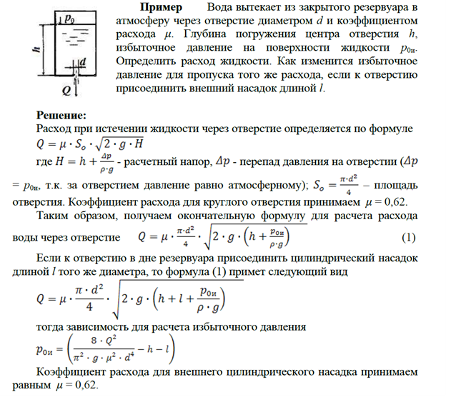
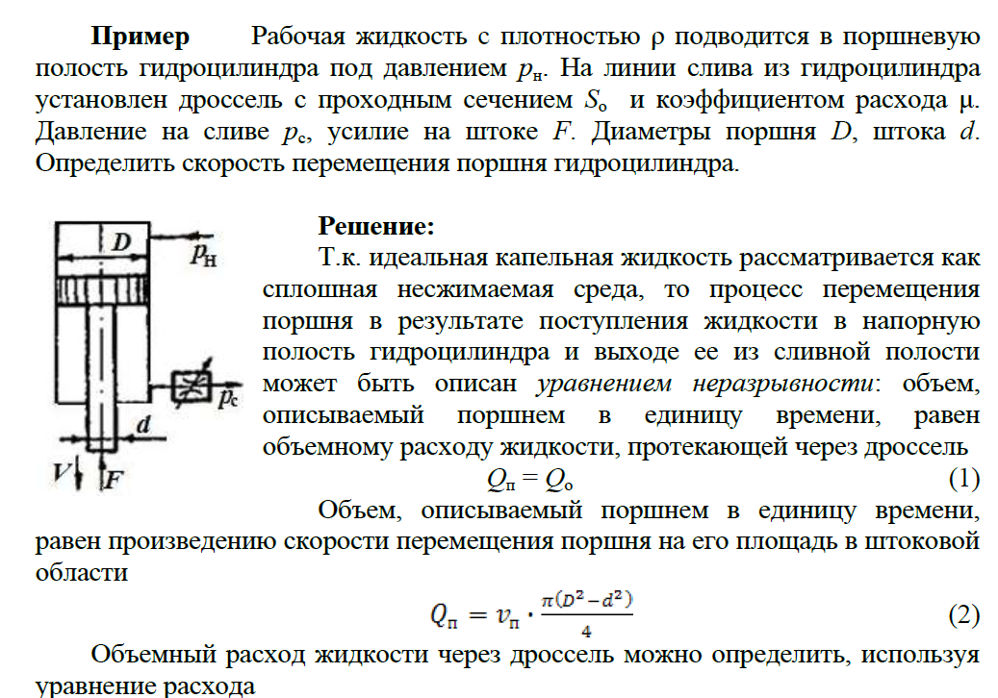
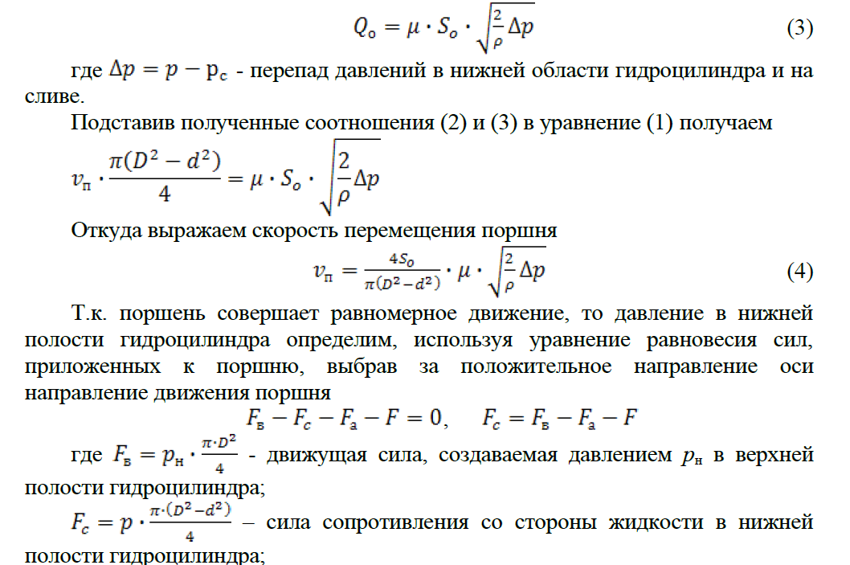
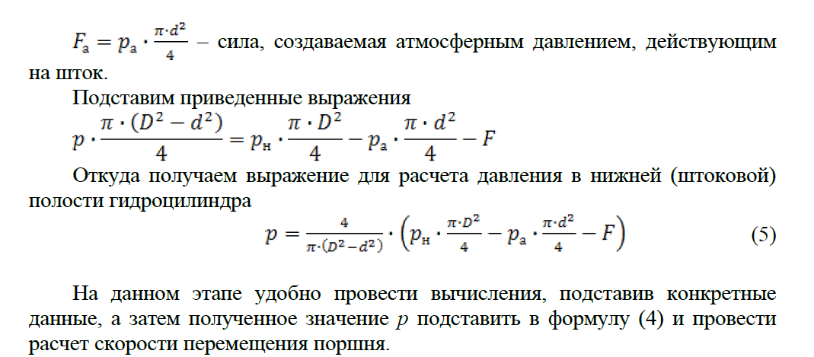

Сделайте вывод по расходу жидкостей от внешних условий.
- Какими данными пользовались при формулировки вывода?
- Содержание какого материала было наиболее убедительным для вас: объяснение педагога, работа с видеофрагментами, заполнение таблицы, решение задач?
- Оцените время заполнения 10 литрового ведра через водопроводный кран и через насадку душа при равном напоре воды.

Домашнее задание:

Оцените время заполнения 10 литрового ведра через водопроводный кран и через насадку душа при равном напоре воды.

Дайте определения понятий

Истечение жидкостей через отверстия и насадки

Малым называют отверстие _____________________________________________________
______________________________________________________________________________________________________________________________________________________________________________________________________________________________________
Запишите формулу для определения скорости истечения жидкости через малое отверстие при постоянном напоре

где: __________________________________________________________________________________________________________________________________________________________
Как определить коэффициент скорости для идеальной жидкости ____________________
_______________________________________________________________________________________________________________________________________________________________________________________________________________________________________
Чем обусловлено явление сжатия струи____________________________________________
_______________________________________________________________________________________________________________________________________________________________________________________________________________________________________
Как оценить степень сжатия струи _______________________________________________
_______________________________________________________________________________________________________________________________________________________________________________________________________________________________________
Запишите формулу для определения расхода жидкости, истекающей через малое отверстие

где: __________________________________________________________________________________________________________________________________________________________
Затопленным называют отверстие ________________________________________________
__________________________________________________________________________________________________________________________________________________________
Запишите формулу для определения расхода жидкости, истекающей через затопленное отверстие

где: __________________________________________________________________________________________________________________________________________________________
Толстой стенкой называют _____________________________________________________
_______________________________________________________________________________________________________________________________________________________________________________________________________________________________________

Перечислите особенности истечения жидкости через отверстие в толстой стенке ____________________________________________________________________________________________________________________________________________________________________________________________________________________________________________________________________________________________________________________

Насадок это ___________________________________________________________________
__________________________________________________________________________________________________________________________________________________________
Запишите формулу для определения коэффициента скорости жидкости истекающей через цилиндрический насадок

где: __________________________________________________________________________________________________________________________________________________________

Запишите формулу для определения гидравлического сопротивления потока

где: __________________________________________________________________________________________________________________________________________________________

Почему при истечении жидкости черезнасадок возрастает расход кинетической энергии
____________________________________________________________________________________________________________________________________________________________________________________________________________________________________________________________________________________________________________________
Коноидальным называют насадок _______________________________________________
__________________________________________________________________________________________________________________________________________________________
Перемненным называется напор жидкости________________________________________ _______________________________________________________________________________________________________________________________________________________________________________________________________________________________________
Запишите формулу для определения времени полного опорожнения резервуара через отверстие в его дне

где: __________________________________________________________________________________________________________________________________________________________

Используемые источники:
1. Ю.М.Исаев, В.П.Корнеев «Гидравлика и гидро-пневмопривод» М,: ИЦ «Академия» 2009 г
2. Б.В.Ухин, А.А. Гусев «Гидравлика», М, Инфра-М 2010 г.

